Министерство образования Республики Беларусь

Учреждение образования

«Брестский Государственный технический университет»

Кафедра ИИТ

**Лабораторная работа №1**

По дисциплине «Модели решения задач в интеллектуальных системах»

Тема: «Бинарная классификация»

**Выполнил:**

Студент 3 курса

Группы ИИ-23

Макаревич Н.Р.

**Проверил:**

Туз И. С.

Брест 2024

**Цель:** реализовать однослойную нейронную сеть для решения задачи классификации с использованием пороговой функции активации.

**Ход работы:**

Вариант 3

|  |  |  |
| --- | --- | --- |
| x1 | x2 | e |
| -1 | -1 | 1 |
| -1 | 1 | 0 |
| 1 | -1 | 0 |
| 1 | 1 | 0 |

import numpy as np

import matplotlib.pyplot as plt

class SimpleNN:

def __init__(self):

self.X = np.array([]);

self.W = np.random.uniform(0.1,0.9,2);

self.T = np.random.uniform(0.1, 1);

self.alp = 0.3;

def forwardProp(self, image):

self.X = np.zeros_like(image)

for i in range(len(image)):

self.X[i] = image[i];

sum_val = self.X[0] * self.W[0] + self.X[1] * self.W[1] - self.T

return self.activationF(sum_val)

def activationF(self, num):

return 0 if num <= 0 else 1

def adjust(self, error):

for i in range(len(self.W)):

self.W[i] -= self.alp * error * self.X[i]

self.T += self.alp * error

def trainNN(self, trainMatrix, e, maxEpoch=100):

epoch = 0

allErrors = []

while epoch < maxEpoch:

total_error = 0

for i in range(len(trainMatrix)):

Y = self.forwardProp(trainMatrix[i])

error = (Y - e[i])

total_error += error

self.adjust(error)

average_error = total_error / len(trainMatrix)

allErrors.append(average_error)

print(f"Epoch: {epoch}, Average Error: {average_error}")

if average_error == 0:

self.drawErrorGraph(allErrors)

break

epoch += 1

from SimpleNN import SimpleNN

import numpy as np

if __name__ == '__main__':

network = SimpleNN()

trainMatrix = np.array([[-1, -1], [-1, 1], [1, 1], [1, -1]])

e = np.array([1, 0, 0, 0])

network.trainNN(trainMatrix, e)

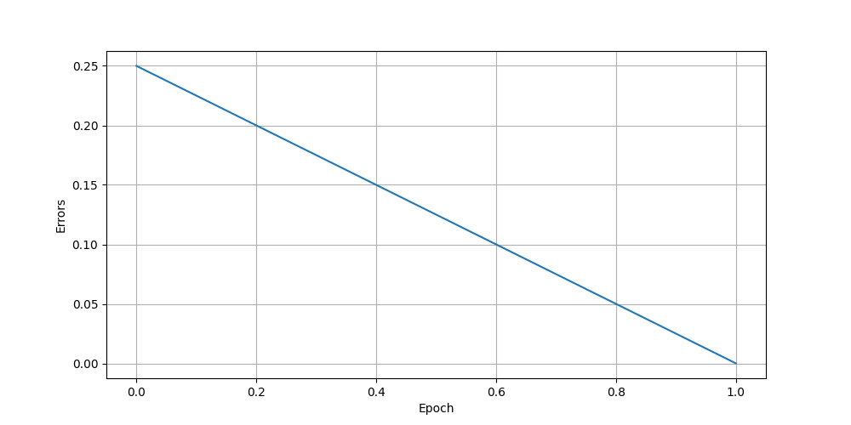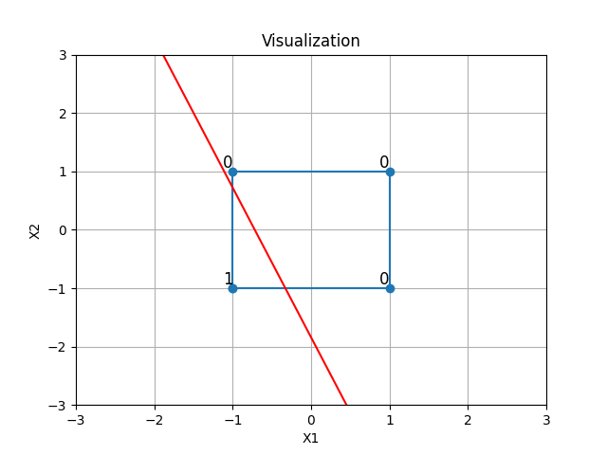

**Вывод:** в ходе лабораторной работы я научился реализовывать однослойную нейронную сеть для решения задачи классификации с использованием пороговой функции активации.